Título componente | Video Animado o Motion
Título del video | ¿Para qué sirven las normas sociales?
Texto descriptivo | A continuación, se presenta un video que explora el papel fundamental de las normas sociales en la vida colectiva, destacando su función en la regulación de la conducta, el mantenimiento del orden y la formación ética de los individuos dentro de una comunidad.
Escena | Imagen | Narración (voz en off) | Texto
Escena 1 |   https://www.freepik.es/vector-gratis/fondo-acuarela-dia-derechos-humanos_83184655.htm#fromView=search&page=1&position=17&uuid=198b57b6-8aae-4653-9e0d-09f85f8d6209&query=normas+sociales | Las normas sociales cumplen un papel esencial en la organización de la vida colectiva. No se trata únicamente de restricciones impuestas desde el exterior, sino de acuerdos compartidos que orientan nuestra conducta, promueven la convivencia armónica y aseguran el respeto mutuo entre los miembros de una comunidad. | Las normas sociales  La organización de la vida colectiva  Acuerdos compartidos que orientan nuestra conducta  Convivencia armónica
Escena 2 | 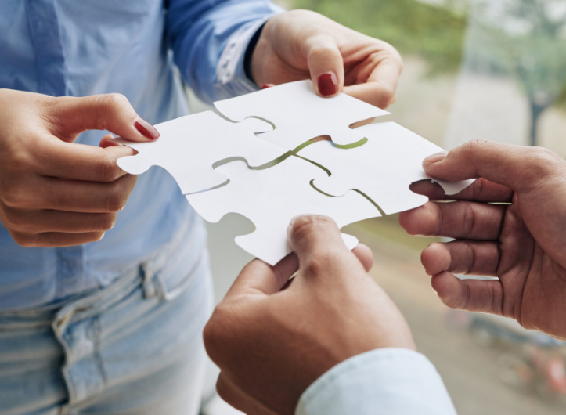  https://www.freepik.es/foto-gratis/rompecabezas-montaje_5534957.htm#fromView=search&page=1&position=4&uuid=1e8398f5-38db-4f1e-941f-8ec1421a97a2&query=RESPONSABILIDAD | Al permitir el funcionamiento social, estas normas establecen patrones de comportamiento que facilitan la interacción, definen roles y responsabilidades, y previenen situaciones de conflicto o desorden. | El funcionamiento social  Patrones de comportamiento  Facilitan la interacción  Definen roles y responsabilidades
Escena 3 |   https://www.freepik.es/fotos-premium/mujer-negocios-joven-arabe-aislada-contra-pared-blanca-estirando-mano-gesto-saludo_6888157.htm#fromView=search&page=1&position=26&uuid=1e8398f5-38db-4f1e-941f-8ec1421a97a2&query=RESPONSABILIDAD | Su función reguladora no solo se proyecta hacia el entorno, sino también hacia el individuo, fomentando el autocontrol y la disciplina personal a través de la interiorización de límites y principios éticos. | Función reguladora  El autocontrol y la disciplina personal
Escena 4 |   https://www.freepik.es/foto-gratis/equipo-negocios-exitosos-apilamiento-manos_993065.htm#fromView=search&page=1&position=45&uuid=1e8398f5-38db-4f1e-941f-8ec1421a97a2&query=RESPONSABILIDAD | En este sentido, las normas sociales refuerzan la cohesión del grupo, fortalecen el sentido de pertenencia y generan consensos que sostienen el orden y la justicia. | Las normas sociales refuerzan la cohesión del grupo
Escena 5 |   https://www.freepik.es/fotos-premium/grupo-personas-conservacion-medio-ambiente-manos-plantando-vista-aerea_2695628.htm#fromView=search&page=1&position=16&uuid=d90c1e71-c626-438f-a9bb-9ffab922e6f4&query=ciudadanos+responsables | Reconocer su importancia, especialmente desde la infancia, es clave para formar ciudadanos responsables, capaces de construir relaciones solidarias y respetuosas dentro de un marco común de valores y derechos compartidos. | Formar ciudadanos responsables

